Фаразутдинов Радик Хакимович
Начальник управления регионального развития и реализации национального проекта федерального дорожного агентства

Контактный телефон:
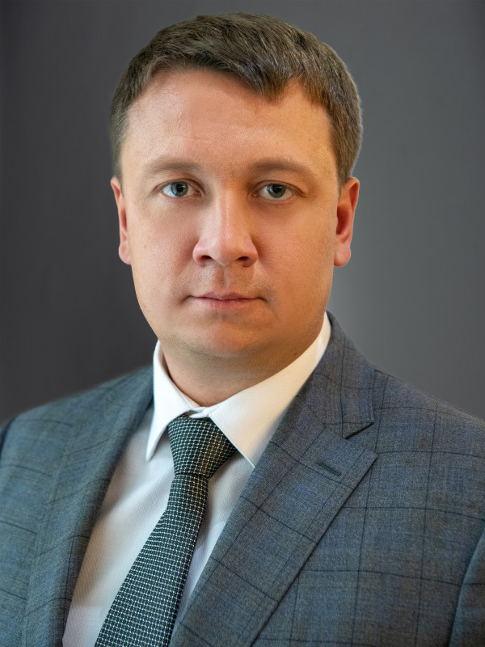 | Дата рождения: | 11 января 1982 года
 | Место рождения: | Братск, Иркутская область
 | Место жительства: | Москва
Образование: | В 2004 году окончил Иркутский государственный технический университет  в 2009-м ‒ Иркутский государственный университет  в 2012-м ‒ Иркутский государственный технический университет
Специальность по диплому: | специальности «Металлургия цветных металлов», «Менеджмент организации», «Автомобильные дороги и аэродромы»
Семейное положение:

Трудовая деятельность

С июля 2000-го по январь 2012 года работал в различных должностях в коммерческих организациях.
С января 2012-го по март 2013 года являлся директором муниципального унитарного предприятия города Иркутска «Иркутскавтодор».
С марта 2013-го по декабрь 2014 года работал в должности генерального директора ООО «Дорожная служба Иркутской области».
С мая 2015-го по декабрь 2017 года работал в ФКУ Упрдор «Южный Байкал», занимая должности заместителя начальника, и.о. начальника, а с декабря 2017-го по сентябрь 2021 года – начальника учреждения.
С сентября 2021 года занимает должность начальника Управления регионального развития и реализации национального проекта Росавтодора.

